Mockups

Cada mockups esta explicado por paneles , funciones y roles a los que pueden acceder en este aplicativo.

* + - Panel Datos

En este panel se le permite al usuario revisar sus datos personales y editarlos presionando el botón editar datos y cambiando los datos que el usuario vea necesario cambiar y finalizando, dándole clic en actualizar para guardar los cambios

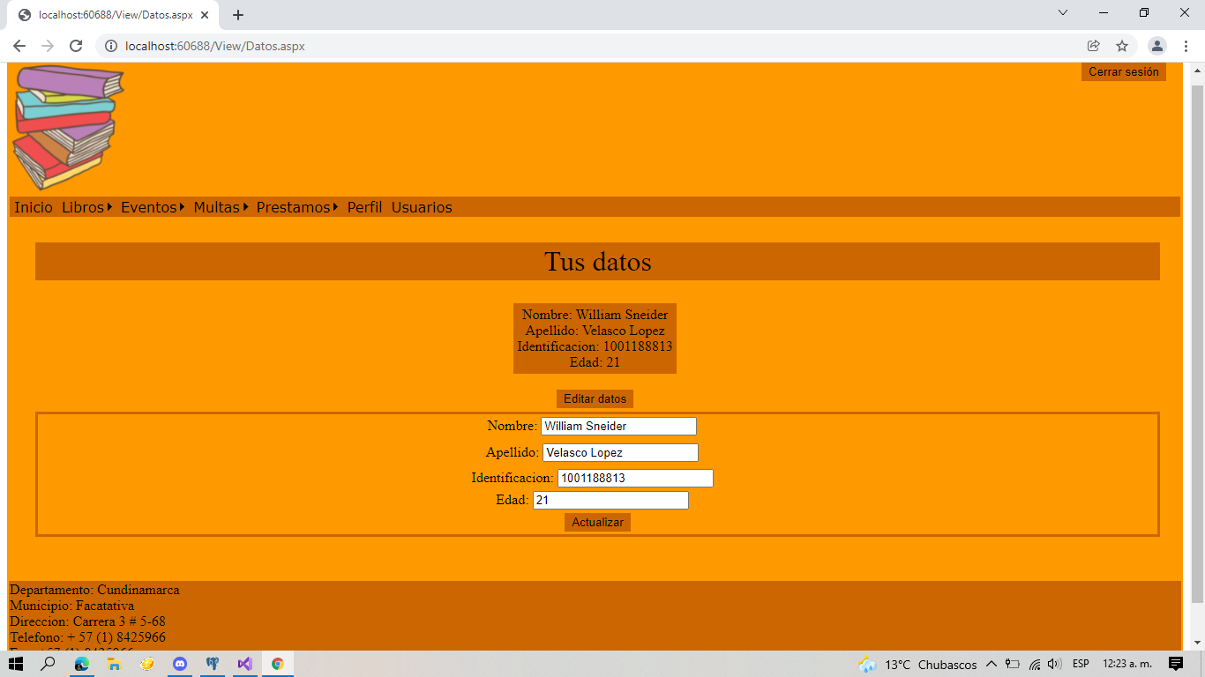

* + - Panel Evento

En este panel los usuarios podrán revisar los eventos que se publiquen en la página

* + - Panel Eventos administrador

En este panel el administrador podrá crear eventos ingresando el título, descripción y una fecha presionando en insertar evento además de poder editar los elementos antes mencionados dándole en editar para editar la información del evento seleccionado y por último puede eliminar un evento.

* + - Panel inicio

Esta es la página de inicio para el usuario común y corriente donde podrá dirigirse a cada una de las funcionas que se ven en el menú de la parte superior además de poder cerrar sesión con el botón de cerrar sesión

* + - Panel inicio Administrador

En este panel es dirigido el administrador para hacer uso de cada una de las funciones que se muestran en el menú de la parte superior además de poder cerrar

sesión con el botón cerrar sesión

* + - Panel inicio sesión

En este panel se inicia sesión ingresando el nombre de usuario y la clave de la cuenta en sus respectivos campos accionando el botón iniciar sesión además de poder hacer una recuperación de contraseña con el botón recuperar contraseña e ingresando el correo con el que se registro

* + - Panel libros

En este panel el usuario podrá ver los libros disponibles además de pedir prestado el libro que desee dando en el botón préstamo del libro correspondiente además de poder buscar algún libro por nombre y pedirlo prestado

* + - Panel libros administrador

En este panel el administrador podrá crear libros agregando título, imagen, autor, género, editorial, fecha de lanzamiento y cantidad que solo podrá agregar el número 1 todos estos datos deberán ir en sus respectivos campos y presionar el botón agregar para insertar el libro luego podrá hacer una búsqueda por título de un libro y editar su información y eliminarlo si desea

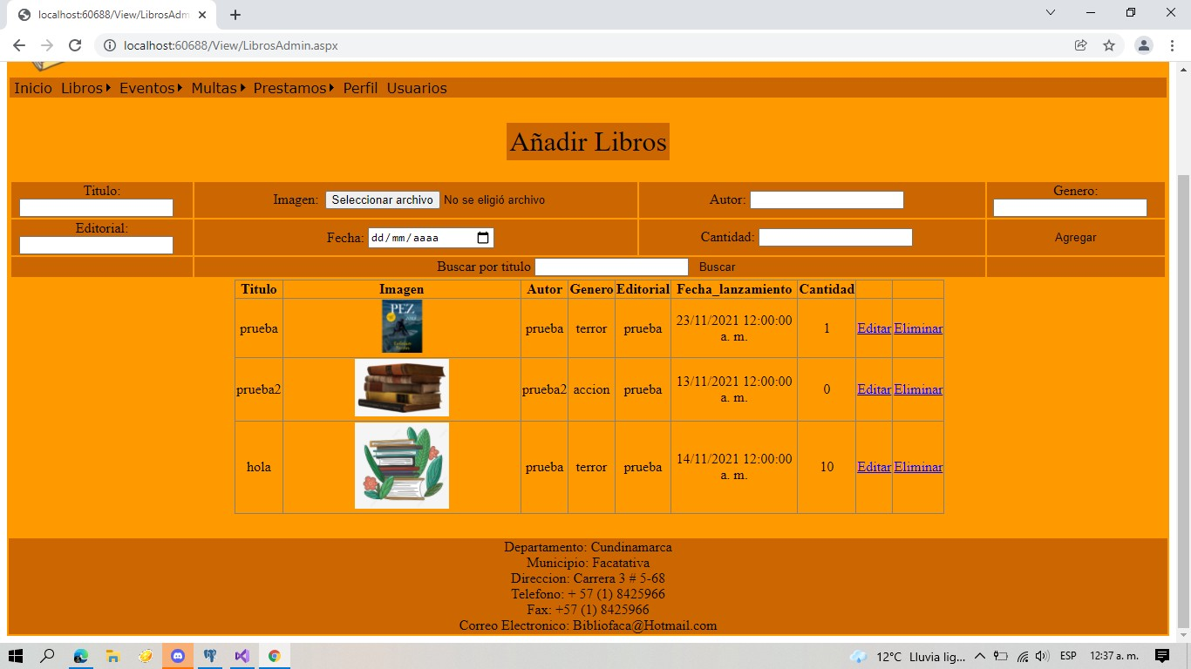

* + - Máster

Este panel se usará como plantilla para crear los demás paneles

* + - Panel multa

En este panel el usuario podrá ver sus multas donde podrá ver la información de esta misma y presionando en generar multa podrá crear una factura para cancelar esta multa

* + - Panel multas administrador

En este panel el administrador podrá ver las multas que se hayan generado además de hacer una búsqueda por nombre de usuario y por último podrá editar el costo y estado de la multa además de poder eliminar alguna multa de ser necesario

* + - Panel portado

En este panel se podrá ver información general de la biblioteca además de presionando en el botón iniciar sesión se dirigió al panel inicio sesión y por último un botón de registro donde se dirigirá al panel registro

* + - Panel préstamo

En este panel podrá visualizar sus préstamos y aplicar los diferentes filtros representado por los 4 botones libros sin recoger, activos, entregados y todos

* + - Panel préstamo admin

En este panel el administrador podrá ver la información de todos los préstamos que hay y podrá editar la fecha realización y fecha de finalizado además de eliminar y por último tendrá dos botones uno para generar un reporte individual y otro generar

reporte general donde se mostrarán todos los préstamos

* + - Panel préstamo reporte

En este panel el administrador podrá crear el reporte para los libros que no ha reclamado un usuario ingresando su id de usuario

* + - Panel recuperar

En este panel se realizará el cambio de contraseña ingresando una nueva contraseña y verificando la misma y por último presionando cambiar contraseña para efectuar el cambio

* + - Panel registro

En este panel el usuario podrá registrarse con sus datos personales como el nombre, apellido, correo, nombre de usuario, contraseña, identificación y edad, por último, presionando en registro para efectuar el registro

* + - Panel usuarios

En este panel el administrador podrá visualizar todos los usuarios registrados, así como de editar el nombre, apellido y asignarle un rol de administrador y efectuar el cambio presionando actualizar

